**Федеральное государственное образовательное бюджетное учреждение высшего профессионального образования**

**МОСКОВСКИЙ ТЕХНИЧЕСКИЙ УНИВЕРСИТЕТ СВЯЗИ И ИНФОРМАТИКИ**

Кафедра информатики

Курсовая работа

По дисциплине: информатика

«Программирование алгоритмов формирования и обработки одномерных массивов»

и

«Программирование алгоритмов формирования и обработки двумерных массивов».

|  |
| --- |
| Выполнила:  Студентка 1 курса  Анфилова Полина  Группа: БУТ1401  Руководитель:  Юскова И.Б. Вариант 22 |

г.Москва

2015

Содержание

1. Индивидуальное задание 3

2. Задача 1 4

2.1 Формализация задачи 4

2.2 Укрупненный алгоритм решения поставленной задачи. 5

2.2.1 Алгоритм ввода данных 6

2.2.2 Алгоритм вывода массива 7

2.2.3.Алгоритм нахождение и вывод значения одинаковых элементов 8

2.3 Входная форма 9

2.4 Код программы 10

2.5 Результат работы программы(выходные формы) 12

3. Задача 2 13

3.1 Формализация задачи 13

3.2 Укрупненный алгоритм решения поставленной задачи 14

3.2.1 Алгоритм нахождения минимального элемента в строке 15

3.2.2 Алгоритм нахождение максимального элемента в столбце 16

3.2.3 Алгоритм формирования массива 17  
3.2.4 Алгоритм вывода массива 18

3.3 Входная форма 19

3.4 Код программы 20

3.5 Выходная форма (результат работы программы) 23

4. Выводы 24

5. Список использованной литературы 26

## **Индивидуальное задание.** Задача 1: Ввести одномерные массивы z = {0, 1.6, 6.4, 3.8, -7, 1, -2**}**и

## a = {5, 4, 6.4, 1}.Найти среди элементов массивов a и z два одинаковых элемента с наименьшими индексами и вывести их значения и индексы. Элементы, расположенные между найденными числами, записать в новый массив.

# Задача 2: Сформировать произвольно двумерный массив R(8,3) Найти и вывести значение элемента, являющегося одновременно наименьшим в своей строке и наибольшим в своем столбце. При отсутствии такого элемента вывести сообщение.

# **Задача 1.**

## Ввести одномерные массивы z = {0, 1.6, 6.4, 3.8, -7, 1, -2**}**и

## a = {5, 4, 6.4, 1}.Найти среди элементов массивов a и z два одинаковых элемента с наименьшими индексами и вывести их значения и индексы. Элементы, расположенные между найденными числами, записать в новый массив.

## **Описание задачи и ее решения**

В разрабатываемом приложении ввод значений исходного массива (процедура **vvod()**) может осуществляться одним из следующих способов: вводом с клавиатуры; с помощью датчика случайных чисел; формированием по формуле.

Преобразование исходного массива может осуществляться несколькими способами: сортировка по возрастанию методом «пузырька»; сортировка по убыванию методом «выбора»; удаление отрицательных элементов.

**Укрупненный алгоритм решения задачи.**



**Алгоритм ввода данных.**



**Алгоритм вывода массива.**



## **Алгоритм нахождение и вывод значения одинаковых элементов и его индексов.**

## 

## **Входная форма.**

## 

## **Код программы.**

Option Strict On

Option Explicit On

Imports System.Math

Public Class Form1

Sub vivod(ByVal Z As Double, ByVal T As TextBox) 'Процедура вывода массивов в TextBox'

T.Text = CStr(Z)

End Sub

Sub vvod(ByRef a() As Double, ByVal n As Single) 'Процедура ввода массива

Dim i As Integer

ReDim a(CInt(n))

For i = 1 To CInt(n)

a(i) = CDbl(InputBox("Введите" & i & "-й элемент"))

Next i

End Sub

Sub vivodmas(ByRef a() As Double, ByVal n As Integer, ByVal L As ListBox) 'Процедура вывода массивов в ListBox'

Dim i As Integer

Dim m As String = ""

For i = 1 To UBound(a)

m = (m) + (CStr(a(i)) + (Space(3)))

Next i

L.Items.Add(m)

End Sub

Public Sub osnova(ByVal z() As Double, ByVal a() As Double, ByVal n As Integer, ByVal n1 As Integer, ByRef i As Integer, ByRef j As Integer) 'Процедура нахождения и вывода значения одинаковых элементов и его индексов в TextBox

Dim min As Integer

Dim min1 As Integer

Dim k As Double

min = n

min1 = n1

For i = 1 To n

For j = 1 To n1

If (z(i) = a(j)) And (j < min1) And (i < min) Then

k = z(i)

vivod(k, TextBox4) 'Вывод значения искомого элемента

vivod(CDbl(i), TextBox5) 'Вывод индекса из массива Z

vivod(CDbl(j), TextBox6) 'Вывод индекса из массива A

min = i

min1 = j

End If

Next

Next

End Sub

Private Sub Button1_Click(ByVal sender As System.Object, ByVal e As System.EventArgs) Handles Button1.Click

Dim i, j, n, n1 As Integer

Dim a(3) As Double

Dim z(6) As Double

n = CInt(CSng(TextBox1.Text))

n1 = CInt(CSng(TextBox3.Text))

vvod(z, n)

vvod(a, n1)

vivodmas(z, n, ListBox1)

vivodmas(a, n1, ListBox2)

osnova(z, a, n, n1, i, j)

End Sub

Private Sub Button2_Click(ByVal sender As System.Object, ByVal e As System.EventArgs) Handles Button2.Click

Application.Exit()

End Sub

End Class**Выходная форма (результат работы программы)**.

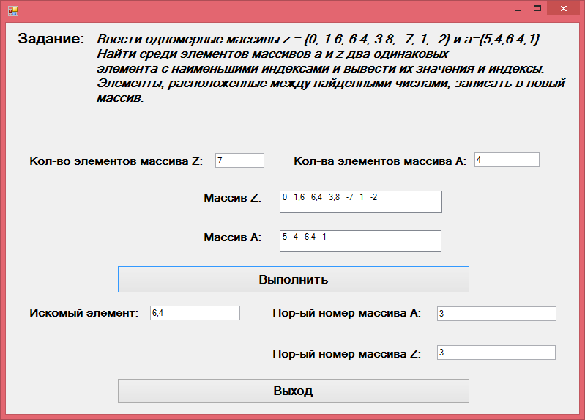

# 

# **Задача 2****.**

# Сформировать произвольно двумерный массив R(8,3) Найти и вывести значение элемента, являющегося одновременно наименьшим в своей строке и наибольшим в своем столбце. При отсутствии такого элемента вывести сообщение.

## **Описание задачи и ее решения.**

Необходимо составить код и соответствующую ему форму, в которой присутствует окно для ввода строк, состоящих из чисел. Среди данных строк необходимо найти число, которое является самым маленьким в своей строке и самым большим в своем столбце одновременно, а затем вывести значение и индексы этого элемента.

**Укрупненный алгоритм решения задачи.**



## **Алгоритм нахождения минимального элемента в строке.**



**Алгоритм нахождения максимального элемента в столбце.**



**Алгоритм формирования массива.**

## **Алгоритм вывода массива.**



**Входная форма.**

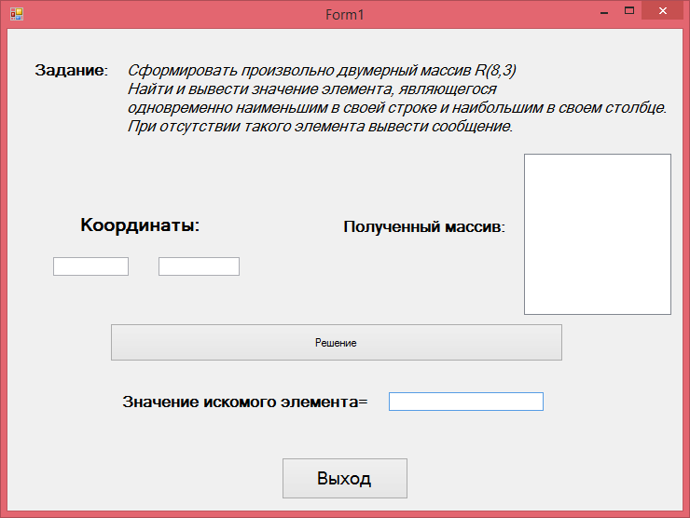

## **Код программы.**

Option Strict On

Option Explicit On

Imports System.Math

Public Class Form1

'Процедура решения задачи

Sub massiv(ByRef a(,) As Integer)

Dim i, j As Integer

Dim q As Boolean

Dim p As Boolean

Dim f As Integer

f = 0

If f = 0 Then

TextBox1.Text = "Таких чисел нет"

End If

Randomize()

For i = 0 To 7

For j = 0 To 2

a(i, j) = CInt(Rnd() * 100 - 50)

Next

Next

For i = 0 To 7

For j = 0 To 2

p = MaxColum(a, a(i, j), i, j)

q = MinRow(a, a(i, j), i, j)

If q And p Then

vivod(i, j, a(i, j), TextBox1)

f = 1

End If

Next

Next

End Sub

'Функция ввода данных из TextBox

Function vvod(ByRef T As TextBox) As Integer

Return CInt(Val(T.Text))

End Function

'Процедура вывода данных в TextBox

Public Sub vivod(ByVal i As Integer, ByVal j As Integer, ByVal el As Integer, ByVal T As TextBox)

T.Text = CStr(el)

End Sub

'Процедура вывода массивов в ListBox

Public Sub PrintMatr(ByRef a(,) As Integer, ByRef LB As ListBox)

Dim i, j, m, n As Integer

Dim z, z1 As String

m = a.GetLength(0) - 1

n = a.GetLength(1) - 1

LB.Items.Clear()

For i = 0 To m

z = " "

For j = 0 To n

z1 = Format(a(i, j), "00")

If a(i, j) < 0 Then

z1 = Space(2) + z1

Else

z1 = Space(3) + z1

End If

z = z + z1

Next j

LB.Items.Add(z)

Next i

End Sub

'Функция нахождения минимального значения элемента массива в строке

Function MinRow(ByRef a(,) As Integer, ByVal el As Integer, ByVal k As Integer, ByVal l As Integer) As Boolean

Dim i, m, n As Integer

m = a.GetLength(0) - 1

n = a.GetLength(1) - 1

For i = 0 To n

If (Not l = i) Then

If (el >= a(k, i)) Then Return False

End If

Next

Return True

End Function

'Функция нахождения максимального значения элемента массива в столбце

Function MaxColum(ByRef a(,) As Integer, ByVal el As Integer, ByVal k As Integer, ByVal l As Integer) As Boolean

Dim i, m, n As Integer

m = a.GetLength(0) - 1

n = a.GetLength(1) - 1

For i = 0 To m

If (Not k = i) Then

If (el <= a(i, l)) Then Return False

End If

Next

Return True

End Function

'Процедура обработки нажатия на кнопку

Private Sub Button1_Click(ByVal sender As System.Object, ByVal e As System.EventArgs) Handles Button1.Click

Dim a(7, 2) As Integer

massiv(a)

PrintMatr(a, ListBox1)

End Sub

Private Sub Form1_Load(sender As Object, e As EventArgs) Handles MyBase.Load

End Sub

Private Sub TextBox3_TextChanged(sender As Object, e As EventArgs) Handles TextBox3.TextChanged

End Sub

Private Sub Button2_Click(ByVal sender As System.Object, ByVal e As System.EventArgs) Handles Button2.Click

Application.Exit()

End Sub

End Class

## **Выходные формы (результат работы программы).**

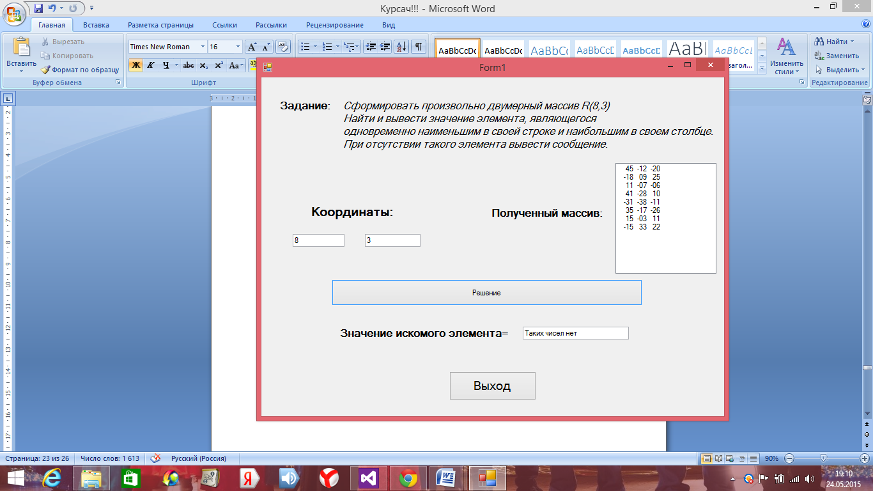

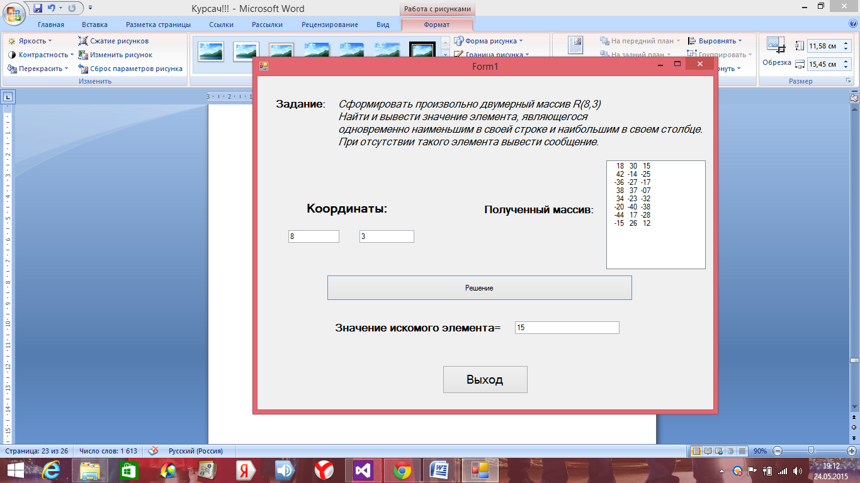

# **Выводы**

В ходе выполнения первого индивидуального задания я освоила основные приемы работы с одномерными массивами в Visual Basic. Я ознакомилась с базовыми алгоритмами обработки одномерных массивов, а именно:

* формирование нового массива из исходного массива по заданному критерию;
* сортировка элементов массива от большего к меньшему (или от меньшего к большему);
* удаление элементов массива, имеющих равные значения (сжатие массива);
* удаление элементов массива по заданному критерию.

В первом индивидуальном задании, нужно было найти одинаковые элементы c наименьшими индексами из массивов A и Z и вывести значение и индексы нужного элемента. В ходе выполнения задания я вручную ввела два заданных массива и в качестве искомого элемента получила число 6.4 с индексами (3,3). Таким образом, было построено решение первой индивидуальной задачи.

Выполняя второе индивидуальное задание, я освоила основные приемы работы с двумерными массивами в Visual Basic. Научилась описывать двумерные массивы, ознакомилась со способами организации ввода двумерного массива, а именно:

* присваивание;
* ввод с клавиатуры по запросу программы;
* заполнение массива данных случайными числами в заданном диапазоне.

Во втором индивидуальном задании, нужно было сформировать двумерный массив R(8,3), найти и вывести значение и индексы элемента, являющегося одновременно наименьшим в своей строке и наибольшим в своем столбце, а при отсутствии такого элемента вывести сообщение. Я составила код и соответствующую ему форму, в которой присутствует окно для ввода строк, состоящих из чисел. После формирования массива я получила два возможных результата, что было показано в данной курсовой работе. Таким образом, было построено решение второй индивидуальной задачи.

Итак, работая с массивами, я изучила их достоинства и недостатки .

К достоинствам массивов относят:

* лёгкость вычисления адреса элемента по его индексу (поскольку элементы массива располагаются один за другим)
* одинаковое время доступа ко всем элементам
* малый размер элементов: они состоят только из информационного поля.

К недостаткам массивов относят:

* для статического массива — отсутствие динамики, невозможность удаления или добавления элемента без сдвига других
* при работе с массивом в стиле C (с указателями) и при отсутствии дополнительных средств контроля — угроза выхода за границы массива и повреждения данных

**Список использованной литературы.**

1.Методические пособия:

Шакин В.Н., Загвоздкина А.В. ИНФОРМАТИКА: Лабораторный практикум для студентов МТУСИ: Раздел 4. Базовые средства программирования на примере алгоритмического языка высокого уровня Visual Basic в среде Visual Studio .NET. – М: МТУСИ, 2012.- 123 с.

2.Интернет - источники:

1) Материал из Википедии, Массив (программирование)

https://ru.wikipedia.org/wiki/Массив_(программирование)

2)Портал о программировании

https://code-live.ru/